Специалисты TaxCoach подготовили большой гид по судебным делам, касающимся обвинений в дроблении бизнеса.
С 2017 года информационное поле периодически взрывается громкими судебными делами о дроблении, разделивших наблюдателей на два лагеря. Одни заявляют о прессинге на средний бизнес, который объективно не может вынести налогового бремени. Другие - о необходимости подобной борьбы в целях обеспечения условий свободной конкуренции. Нам понятны аргументы обеих сторон. Однако в действительности, мало кто из тех и других до конца понимает, что претензия в искусственном дроблении может быть предъявлена практически каждому бизнесу.
Еще один важный аспект. Юристами, аудиторами и консультантами написано немало материалов по теме. Но в подавляющем большинстве все сводится лишь к разбору «по косточкам» неких признаков опасного дробления, сформулированных ФНС в своих письмах. А это довольно плоская картина.
Проведя сквозной анализ сотни арбитражных дел по теме дробления, мы пришли к весьма неожиданным выводам.
Например, в отличие от распространенного мнения, больше всего споров касается вовсе не розницы и общепита. С другой стороны, если уж пришли к общепиту, то и шансов отбиться у него практически нет. Далее. При упоминании дробления прежде всего на ум приходит обособление субъектов на специальных режимах налогообложения. Но увы, арбитражная практика указывает, что создание ООО на общей системе с уплатой НДС также может быть признано искусственным дроблением. И это не единичный факт.
В общем, проблема гораздо шире и неоднозначней, чем кажется.
Часть 1. Часто встречаемый налогоплательщик
Искусственное дробление - создание искусственной ситуации, при которой видимость действий нескольких лиц прикрывает фактическую деятельность одного налогоплательщика. Письмо Федеральной налоговой службы от 11 августа 2017 г. № СА-4-7/15895@.
Однако ведение бизнеса от лица единственного субъекта - это исключение, нежели правило.
Традиционная юридическая модель среднего бизнеса и логика рассуждений при ее построении примерно выглядит так (тест - «узнай себя», см. рис. ниже):
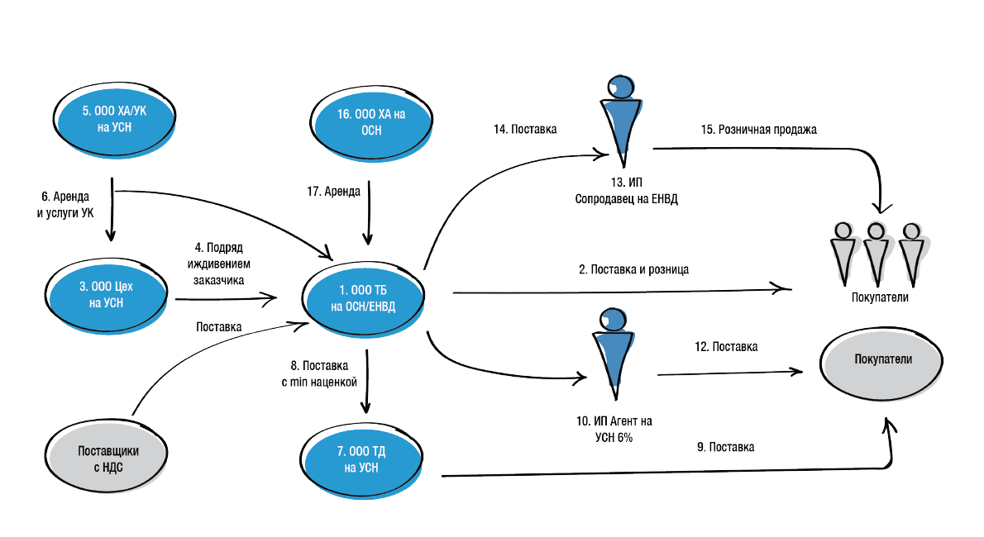
Бизнес начался с перепродажи товаров, необходимых как юридическим, так и физическим лицам (См. рис.1 пункты 1 и 2). Создано одно ООО на ОСН (для оптовых продаж) и ЕНВД (для розничных). Компания окрепла и поняла, что сама может производить часть продаваемой продукции. Так появляется ООО «Цех» на УСН (3). Организация работы по договору подряда иждивением Заказчика (4) позволяет переносить часть прибыли торгового дома в виде оплаты услуг цеха на УСН, при этом вычеты по НДС при закупе сырья остаются у ТД. Организация собственного производства потребовала покупки помещения и оборудования. В целях обеспечения имущественной безопасности значимые активы приобретены на новую компанию ООО Хранитель активов (ХА) на УСН (5).
Поскольку количество юридических субъектов разрастается, «общие функции» (бухгалтерия, кадры, юристы) теперь сосредоточены так же в ООО ХА, которое оказывает управленческие услуги остальным компаниям (6). Проанализировав своих покупателей, руководители пришли к выводу, что 30% из них не нуждаются в вычетах по НДС. Так появилось ООО ТД на УСН (7), покупающее товар торгового дома с минимальной наценкой (8) и поставляющее его тем же самым покупателям, но уже без НДС с конечной продажи.
Следующим шагом развития стал выход в соседний регион, где интересы ТД представляет индивидуальный предприниматель (ИП) на УСН (10), с которым заключен агентский договор (11). Этот ИП организует поставку товара ТД (12). Розничное направление бизнеса также успешно развивается. Единственный минус - площади торговых помещений уже не укладываются в требуемые 150 кв. м. для ЕНВД. Так появляется ИП на вмененном налоге (13) - соарендатор торговой площади, покупающий (14) и продающий товар торгового дома в розницу (15). У каждого в аренде не более 150 кв. м. Следующим шагом становится приобретение новых активов. Однако старое ООО ХА уже не может быть собственником покупаемого имущества. Остаточная стоимость основных средств будет превышать установленное ограничение в 150 млн. Да и продавец применяет ОСН, поэтому покупка будет с «входным» НДС, который так нужен торговому дому. Так создается ООО ХА на ОСН (16), взявшее НДС к возмещению и далее сдающее активы в аренду ТД (17).
Уверены, что с той или иной степенью точности, каждый может узнать себя. Вполне традиционная логика рассуждений и юридическая модель. Однако практически в каждом ее звене есть риск вменения искусственного дробления, если будет доказано, что единственная цель появления того или иного субъекта в группе - получение налоговой выгоды. Доказывая это, налоговый орган будет приводить доводы отсутствия самостоятельности субъектов в группе и наличия подконтрольности.
Основной причиной отмены решений налоговых органов по результатам проверок является именно недоказанность подконтрольности и несамостоятельности ведения предпринимательской деятельности участниками взаимосвязанных хозяйственных операций. Письмо Федеральной налоговой службы от 11 августа 2017 г. № СА-4-7/15895@
Часть 2. Часто встречаемые отрасли
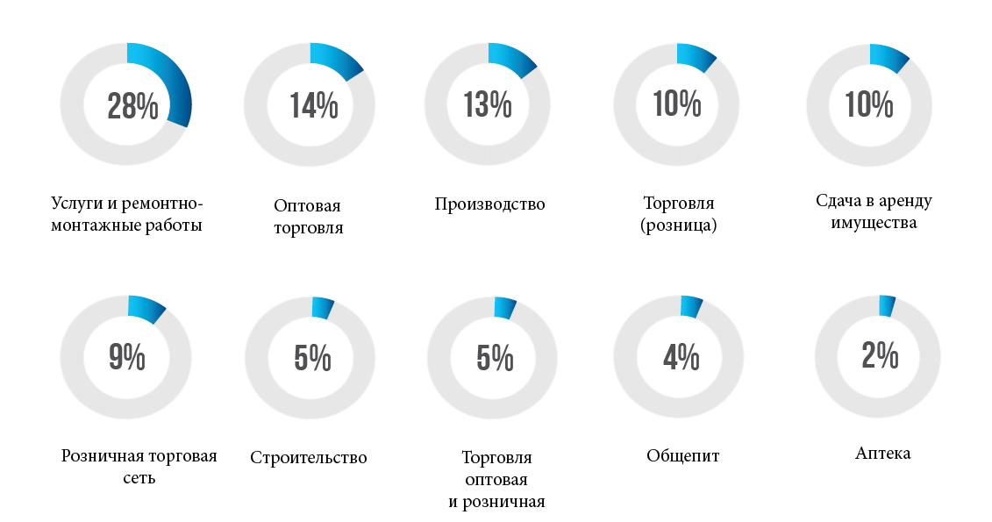

Проанализированные дела зачастую касались сферы оказания услуг и проведения ремонтно-монтажных работ - 28%, 14% - оптовой торговли, 13% - производственной сферы, и только 9% - сетевой розницы. Общепит набрал всего 4%, а аптечные сети, которые, действительно, сильно лихорадило два - три года назад, встретились всего в 2% дел 2018 года.
Также большое количество претензий к сдаче имущества в аренду, где искусственное дробление происходит на уровне арендодателей.
Очевидно, что риски налоговых претензий гораздо выше, чем кажется, и касаются абсолютно всех сфер деятельности. Искусственное дробление вменяется и тогда, когда налогоплательщиком на УСН создается «техническая» компания на НДС, чтобы принять налог к вычету/возмещению при приобретении имущества/сырья или его экспорте.(Постановление Арбитражного суда Северо-Западного округа от 23 августа 2018 г. по делу N А66-3666/2016) Либо когда ИП (ЕНВД и ОСН) создает взаимозависимое ООО на УСН, чтобы оказать услуги, которые у этого ИП не подпадают под ЕНВД. (Постановление Арбитражного суда Дальневосточного округа от 14 августа 2018 г. по делу № А59-4232/2017)
Часть 3. Часто встречаемые признаки искусственного дробления
Как мы уже говорили, Федеральная налоговая служба (ФНС), обобщив в 2017 году судебную практику по делам об искусственном дроблении, выделила некие признаки, доказывающие виновность налогоплательщика. (Письмо Федеральной налоговой службы от 11 августа 2017 г. № СА-4-7/15895@)
ФНС сформулировала 17 признаков. Но вот беда. Во-первых, в судебной практике таких признаков больше. А во-вторых, вообще непонятна убойная сила каждого признака в отдельности. То есть, как часто такой признак вменяется и с каким удельным весом кладется судом в основу решения не в пользу налогоплательщика.
Ярослав Савин, основатель и руководитель Центра taxCOACH:
«Мы можем исправить этот пробел…Поэтому далее изложим «признаки искусственного дробления» в порядке убывания произведения частоты вменения ФНС и частоты принятия этого признака судом. То есть начнем с самого убойного и далее по нисходящей (впрочем, последние по списку признаки могут в будущем оказаться вполне себе перспективными…но, например, пока не отработанными при проведении проверок).
1. Взаимозависимость субъектов группы. Упоминается в 94% дел и в 73% кладется в основу решения суда против налогоплательщика.
- Учредителями и руководителями компаний - дилеров (покупателей на УСН) налогоплательщика (ОСН) были сотрудники налогоплательщика или их родственники. Включение в модель таких покупателей минимизировало налоговые обязательства по НДС и налогу на прибыль. (Постановление Арбитражного суда Волго-Вятского округа от 19 марта 2018 г. по делу №А31-181/2015)
- Директоры подконтрольной организации на УСН ранее занимали управленческие должности в основном ООО. Зависимые «упрощенцы» использовались для завышения расходов ООО на ОСН. (Постановление Арбитражного суда Северо-Западного округа от 22 января 2018 г. по делу № А05-9428/2016)
- ИП агенты являются родственниками или супругами учредителей и руководства налогоплательщика.(Постановление Арбитражного суда Уральского округа от 8 февраля 2018 г. 8 по делу № А71-17203/2016).
2. Фактическое управление деятельностью участников схемы одними лицами. Упоминается в 60% дел. В 80% кладется в основу решения.
- Налогоплательщик сдавал бухгалтерскую отчетность своих контрагентов, в налоговых декларациях компаний группы указан один и тот же телефонный номер, доказано централизованное ведение бухгалтерского учета, общее удаленное управление банковскими счетами. (Постановление Первого арбитражного апелляционного суда 23 января 2019 г. по делу №А43-34020/2017)
- Документы всех субъектов группы компаний хранились по одному адресу. (Постановление Арбитражного суда Западно-Сибирского округа от 22 ноября 2018 г. по делу № А67-4208/2017)
- ИП (ЕНВД, ОСН) зарегистрировал на себя ООО на УСН для оказания строительных услуг, так как у самого ИП этот вид деятельности подпадал под налогообложение НДФЛ и НДС. Общее управление субъектами налицо. (Постановление Арбитражного суда Дальневосточного округа от 14 августа 2018 г. по делу № А59-4232/2017)
3. Дробление в целях сохранения права на спец.режимы. Упоминается в 77% дел, в 76%проигранных налогоплательщиком делах. Напомним, что применение спец. режимов возможно при соблюдении ряда условий (по размеру выручке, количеству персонала, размеру занимаемой площади). В противном случае налогоплательщик должен применять общую систему.
- ИП «Муж» сдавал в аренду часть торгового зала ИП «жена». Вместе применяли ЕНВД и торговали обувью. Никакого разумного объяснения в дроблении торговой площади подобным образом, кроме как в целях налоговой экономии, суду не представлено. (Постановление Арбитражного суда Северо-Кавказского округа от 26 сентября 2018 г. по делу №А32-51424/2017)
- ИП сдал недвижимость в аренду подконтрольным ООО, которые далее сдавали помещения в субаренду, чтобы разделить потоки выручки в целях сохранения УСН. (Постановление Арбитражного суда Западно-Сибирского округа от 28 ноября 2018 г. №А70-1041/2018)
- ИП и принадлежащее ему на 80% ООО (по 10% у жены и сына) параллельно вели одинаковую деятельность (управление эксплуатацией жилого фонда), чтобы дробить выручку в целях сохранения УСН. В числе доказательств: одинаковый адрес регистрации, одни и те же номера телефонов, IP-адреса. Доказано общее управление и ведение бухгалтерского учета (одни и те же главный бухгалтер, бухгалтер, специалист отдела кадров, инженер по отоплению, водоснабжению и канализации, инженер по общестроительным работам, экономист). (Постановление Арбитражного суда Западно-Сибирского округа от 5 февраля 2018 г. по делу №А70-7737/2017)
- По достижении пределов по выручке для УСН регистрировалась новая компания, на которую перезаключались договоры с контрагентами. (Постановление Арбитражного суда Волго-Вятского округа от 19 марта 2018 г. по делу №А28-8033/2016)
4. Общие вывески, сайты, обозначения, адреса, банки и пр. Упоминается в 51% дел. В решениях суда против налогоплательщика - 78%. Негативный окрас признака усиливается, когда использованию единых обозначений якобы независимыми лицами нет никаких юридических объяснений. Практический совет: уделяйте больше внимания информации ваших сайтов, и тому, что рассказываете о своем бизнесе СМИ. Затруднительно доказать отсутствие искусственного дробления в группе розничных ИП на ЕНВД, если на общем сайте указано, что «количество сотрудников компании более 1000 человек, а сеть магазинов насчитывает более 400 торговых точек.» И тут же вся история становления бизнеса от его единственного «отца-основателя».
- ООО и ИП параллельно работали под единым логотипом, принадлежащим ООО, никак не оформив отношения. (Постановление Арбитражного суда Западно-Сибирского округа от 5 февраля 2018 г. по делу № А70-7737/2017)
- Единый сайт «группы компаний», на котором указано общее количество сотрудников (более 160 человек), единая вывеска с общим режимом работы. Проход покупателей к товарам налогоплательщика и остальных субъектов группы осуществляется через всю территорию торгового помещения, на котором расположены товары, принадлежащие как обществу, так и иным лицам. (Постановление Арбитражного суда Дальневосточного округа от 8 августа 2018 г. по делу №А24-2305/2017)
- Основные расчетные счета субъектов группы открыты в одних банках, право распоряжения находящимися на счетах денежными средствами и получения банковских выписок принадлежит наряду с «псевдо-ИП» руководителям налогоплательщика. IP-адреса общества и предпринимателя совпадают. (Постановление Арбитражного суда Уральского округа от 16 апреля 2018 г. по делу № А07-5370/2017)
- Производитель молочной продукции вел деятельность от лица трех субъектов на УСН. Продукция всех трех организаций ничем не отличалась, изготавливалась под общим торговым брендом и реализовывалась в адрес покупателей по единым ценам. У подконтрольных налогоплательщику компаний отсутствовали основные средства, необходимые для хранения молока, хранения и реализации готовой молочной продукции, а, значит, и для ведения самостоятельной финансово-хозяйственной деятельности в отсутствие заявителя. (Постановление Арбитражного суда Поволжского округа от 24 мая 2018 г. по делу № А49-2404/2017)
5. Единый административно-хозяйственный центр в ГК (управляющая компания). Упоминается в 37% дел. В 78% кладется в основу решения.
- Общее управление, бухучет, общий товарный знак и единая кадровая политика. (Постановление Арбитражного суда Северо-Западного округа от 22 января 2018 г. по делу №А05-9428/2016)
- Общество фактически управляло подконтрольными организациями и индивидуальными предпринимателями, безвозмездно осуществляло часть их функций: кадровое делопроизводство, наличие единственного поставщика, распоряжения денежными средствами, возможность распоряжения имуществом подконтрольных обществ и т.д. (Постановление Арбитражного суда Западно-Сибирского округа от 25 декабря 2018 г. по делу № А27-27939/2017)
6. Участники схемы осуществляют аналогичный вид экономической деятельности. Упоминается в 28% дел. В 85% кладется в основу решения.
- Несколько субъектов одновременно занимались ремонтом дорог. Налоговый орган доказал предельные размеры численности персонала, перемешанный кадровый состав. (Постановление Арбитражного суда Уральского округа от 10 февраля 2018 г. по делу №А50-10873/2017)
- Деятельность велась одновременно от лица нескольких ООО, занимающихся производством пара и горячей воды. (Постановление Арбитражного суда Волго-Вятского округа от 9 ноября 2018 г. № А39-7666/2017)
7. Отсутствие у подконтрольных лиц, принадлежащих им основных и оборотных средств, кадровых ресурсов. Упоминается в 28% дел. В 75% кладется в основу решения. Пожалуй, один из решающих признаков. Отсутствие самостоятельности субъектов в группе явно свидетельствует об их искусственности. По этому поводу правдиво отмечено в методических рекомендация СК и ФНС Методические рекомендации Следственного комитета России «Об исследовании и доказывании фактов умышленной неуплаты или неполной уплаты сумм налога (сбора)» (подготовлены Следственным комитетом РФ и: «первыми признаками умышленности действий налогоплательщика являются имитационные. Поскольку при использовании подставного лица налогоплательщик несет некоторые расходы, его целью одновременно является стремление эти «непроизводительные» расходы сократить, в результате полноценной имитации не происходит, а налоговые и следственные органы должны эти признаки выявить и документально закрепить». Иными словами, попытка показать самостоятельность и независимость контрагента требует своих расходов. А если налогоплательщик и так пытается сэкономить (в данном случае на налогах), эти «имитационные» расходы будут максимально снижены.
- У ООО-налогоплательщика было достаточно ресурсов для самостоятельной реализации продукции. При этом у ИП, который «закупал» и продавал продукцию налогоплательщика под УСН, эти ресурсы отсутствовали. ИП не имел расходов, связанных с арендой складских и офисных помещений. Оплату услуг связи, Интернета, коммунальных услуг в полном объеме за ИП осуществляло само общество. (Постановление Арбитражного суда Уральского округа от 16 апреля 2018 г. по делу № А07-5370/2017)
- У второй компании-сопродавца на УСН, пришедший на смену налогоплательщику, который приблизился к порогу по УСН, не было сотрудников. (Постановление Семнадцатого арбитражного апелляционного суда от 20 ноября 2018 г. по делу №А60-13158/2018)
- ИП сдавал часть своей торговой площади взаимозависимым ООО. В результате проведенного анализа налоговой отчетности и движения денежных средств по расчетным счетам этих обществ, установлено, что у данных организаций отсутствуют необходимые условия для достижения результатов экономической деятельности: трудовые ресурсы, основные средства, производственные активы, складские помещения, транспортные средства, оплата за аренду помещений не производилась. (Постановление Арбитражного суда Уральского округа от 6 апреля 2018 г. по делу № А50-5566/2017)
- Подрядчики налогоплательщика на УСН не имели недвижимого имущества и транспортных средств, необходимых для выполнения подрядных работ; строительно-монтажные работы выполнялись с использованием арендованной у налогоплательщика техники и его давальческих материалов; оплата работ осуществлялась им исключительно в размерах, необходимых только для погашения текущих расходов взаимозависимых организаций. (Постановление Арбитражного суда Дальневосточного округа от 4 июля 2018 г. по делу № А59-2443/2017)
8. Показатели субъектов ГК близки к предельным значениям для применения спецрежимов. Упоминается в 27% дел. В 85% кладется в основу решения.
- Как только компания приблизилась к предельному для УСН порогу по выручке, было создано второе ООО, фактически ведущее ту же самую деятельность на тех же площадях. (Постановление Арбитражного суда Западно-Сибирского округа от 19 декабря 2018 г. по делу № А70-3378/2018)
- Взаимозависимые ООО и ИП оказывали гостиничные услуги и услуги общественного питания. Однако фактически деятельность вело одно ООО, которое таким образом утратило право на применение ЕНВД (так как в сумме использовало более 500 кв.м для гостиницы и 150 кв. м. для общественного питания). Доказывая это, налоговый орган опирался на допросы сотрудников, информацию с сайта гостиницы, правила предоставления услуг гостиницы. (Постановление Арбитражного суда Волго-Вятского округа от 13 декабря 2018 г. N Ф01-5804/18 по делу №А43-10596/2017)
9. Изменение экономических результатов субъектов группы компаний и получение налоговой выгоды (влияние взаимозависимости от отношения внутри ГК). Упоминается в 25% дел. В 72% кладется в основу решения.
- Сопоставление размера доходов до регистрации «дублирующей» компании и после регистрации свидетельствует о резком снижении доходов налогоплательщика. (Постановление Арбитражного суда Западно-Сибирского округа от 19 декабря 2018 г. по делу № А70-3378/2018)
10. Формальное перераспределение между участниками схемы персонала без изменения их должностных обязанностей. Упоминается в 23% дел. В 86% кладется в основу решения.
- Налогоплательщик на УСН и ООО на УСН в производственной деятельности использовали одно оборудование; за станками работали как работники налогоплательщика так и ООО в одном цехе по одному адресу. При направлении заказа на производство отсутствовали какие-либо объективные идентифицирующие признаки, позволявшие отнести заказ на того или иного производителя; в документах нет указания на производителя - кто именно изготовил. (Постановление Арбитражного суда Западно-Сибирского округа от 19 декабря 2018 г. по делу № А70-3378/2018)
- В целях сохранения возможности применения ЕВНД налогоплательщик ИП вел торговлю вместе с взаимозависимыми ООО. У всех субъектов значатся одни и те же работники, при этом их трудовые функции в связи с переходом от предпринимателя к обществам не изменились. (Постановление Арбитражного суда Уральского округа от 6 апреля 2018 г. по делу № А50-5566/2017)
- Из показаний свидетелей следует, что сотрудники воспринимают ООО и Предпринимателя как единый субъект предпринимательской деятельности; отсутствует фактическое разделение деятельности сторон для работников и населения (работники Предпринимателя при общении с населением представляются сотрудниками управляющей компании; на спецодежде сотрудников Предпринимателя имеется логотип ООО; некоторые работники не знают точно, с кем у них оформлялись трудовые отношения; график дежурств утверждался генеральным директором ООО в отношении работников обоих хозяйствующих субъектов). (Постановление Арбитражного суда Западно-Сибирского округа от 5 февраля 2018 г. по делу №А70-7737/2017)
11. Налогоплательщики, участники и/или управленцы являются выгодоприобретателями схемы. Упоминается в 15% дел. В 66% положено в основу решения.
- Инспекцией доказано суду, что всей деятельностью фактически управлял ИП, раздробивший бизнес на несколько субъектов в целях применения ЕВНД, оказывая гостиничные услуги. Примечательно, что управление денежными средствами субъектов осуществлялось с одного IP-адреса и MAK-адреса. (Постановление Арбитражного суда Северо-Кавказского округа от 26 марта 2018 г. по делу №А53-235/2016)
- Распоряжение денежными средствами (поступившими на счет 50 «Касса») взаимозависимых обществ и ИП осуществлялось руководителем-конечным бенефициаром, в том числе путем выдачи ему денежных средств из кассы с основанием «в подотчет». Так были получены и не возвращены 106 млн. руб. (Постановление Арбитражного суда Западно-Сибирского округа от 25 декабря 2018 г. по делу № А27-27939/2017)
12. Участники схемы являются единственными поставщиками друг для друга, у них общие покупатели. Упоминается в 15% дел. В 85% положено в основу решения.
- Арендодатель техники получал выручку только от налогоплательщика, оказывал услуги (аренда имущества) только ему, взаимодействовал исключительно только с налогоплательщиком и не имел иных деловых партнеров. (Постановление Арбитражного суда Северо-Западного округа от 22 января 2018 г. по делу №А05-9428/2016)
- Взаимозависимые и контролируемые подрядчики на УСН работали только с налогоплательщиком. (Постановление Арбитражного суда Дальневосточного округа от 4 июля 2018 г. по делу № А59-2443/2017)
- У ряда ИП, раздробивших между собой площадь торгового зала магазина бытовой техники, были одинаковые поставщики. (Постановление Арбитражного суда Западно-Сибирского округа от 21 мая 2018 г. по делу №А27-10485/2017)
13. Контроль финансовых потоков. Упоминается в 19% дел. Практически 100% гарантия, что окажется в основе решения суда. Вероятность проигрыша - почти 100%.
- ИП на ОСН занимался продажей ГСМ. Одновременно сдавал подконтрольному ООО транспортные средства для оказания соответствующих услуг на ЕНВД. Однако НДС-ные расходы, касающиеся транспорта, учитывал в своем налогообложении. Инспекция посчитала дробление искусственным, направленным именно на обеспечение возможности получения вычетов по НДС, чего не было бы при самостоятельном оказании транспортных услуг. Доказательствами «схемы» помимо прочего было то, что ИП является единственным лицом, которое фактически вправе осуществлять оперативное управление счетом ООО. В карточке с образцами подписей и оттиска печати ООО единственным владельцем счета является ИП. (Постановление Арбитражного суда Поволжского округа от 4 апреля 2018 г. по делу №А57-7249/2017)
- Правом распоряжения денежными средствами на расчетных счетах трех организаций обладали одни и те же лица. (Постановление Арбитражного суда Поволжского округа от 24 мая 2018 г. по делу № А49-2404/20170)
- Единый закуп при реализации товара через несколько подконтрольных ООО. Продажа товара внутри группы компаний оформлялась после того, товар был реализован зависимой ООО конечному покупателю. Соответственно заключения договоров и движения денежных средств внутри ГК носило искусственных характер. (Постановление Арбитражного суда Северо-Западного округа от 15 ноября 2018 г. N Ф07-14095/18 по делу N А42-7696/2017)
14. Наличие задолженностей внутри ГК. Упоминается в 15% дел. В 80% положено в основу решения.
- Налогоплательщик на ОСН задолжал пяти подконтрольным подрядчикам на УСН более 1 млрд. рублей за три года. Очевидно, что в случае погашения задолженности они бы утратили право на спец. режим. При этом сам налогоплательщик свои налоговые обязательства за счет оформления подрядных работ от имени этих копаний скорректировал. (Постановление Арбитражного суда Дальневосточного округа от 4 июля 2018 г. по делу № А59-2443/2017)
- Налоговым органом доказано искусственное создание взаимозависимых налогоплательщику компаний - собственников имущества. Аренда направлена на завышение расходов по налогу на прибыль. Одним из доводов фиктивности - наличие кредиторской задолженности перед арендодателями. (Постановление Арбитражного суда Западно-Сибирского округа от 26 апреля 2018 г. по делу №А02-553/2017)
15. Несение расходов участниками схемы друг за друга. Упоминается в 14% делах. В 85% кладется в основу решения против налогоплательщика. Опять же следствие «минимизации затрат на поддержание схемы», в итоге убеждающее суд в злонамеренности действий налогоплательщика.
- Оплату услуг ЗАО «ПФ «СКБ Контур» в интересах субъектов группы осуществлял налогоплательщик (ОСН). Стоимость предоставления услуг по пользованию системой «Контур-Экстерн» дилерам налогоплательщика на УСН не предъявлялась и в доходы от реализации не включалась, оплата данных услуг от контрагентов не поступала. (Постановление Арбитражного суда Волго-Вятского округа от 19 марта 2018 г. № А31-181/2015)
- Торговые площади были поделены между ООО и ИП. Однако затраты на охрану, на вывоз и утилизацию мусора, на услуги связи осуществлял один ИП, возмещения от ООО не было. В свою очередь, расчеты за обслуживание контрольно-кассовой техники и ремонт производились только от имени ООО. При этом ведение учета осуществлялось в одном месте, с использованием одних компьютерных программ; установлен один режим рабочего времени; контактная информация единая - общий адрес и номер телефона; общее управление и контроль осуществлялись лично ИП. Применялась единая кадровая политика, формальное распределение сотрудников между двумя работодателями; наличие идентичных контрагентов, общего представителя по доверенностям. (Постановление Арбитражного суда Западно-Сибирского округа от 16 октября 2018 г. по делу №А75-16893/2017)
16. Общие представители. Упоминается в 13% дел. В 80% кладется в основу решения против налогоплательщика.
- Представителями в банках при осуществлении расчетов были одни и те же лица; при представлении налоговой отчетности Обществом указывался один и тот же номер телефона. Обе производственные компании применяли УСН в целях разделения выручки. (Постановление Арбитражного суда Западно-Сибирского округа от 19 декабря 2018 г. по делу № А70-3378/2018)
17. Распределение между участниками схемы поставщиков и покупателей, исходя из применяемой ими системы налогообложения. Упоминается в 11% дел. В 90% кладется в основу решения против налогоплательщика.
- Компания-дилер пивного производителя применяла ОСН. Однако параллельно продажи велись через две организации на УСН, если конечному покупателю не требовались вычеты по НДС. Суды установили, что эти организации вели свою деятельность поочередно, и при приближении показателей размера выручки от реализации продукции одной из «технических» организаций к предельному значению, деятельность переводилась на вторую компанию. Это позволяло применять более выгодную УСН, а налогоплательщик минимизировал свои обязательства по НДС и налогу на прибыль. При этом товар отгружался налогоплательщиком «техническим» компаниям с минимальной наценкой в 2,7-3%, в то время как иным покупателям товар отпускался с наценкой не менее 6% и выше. (Постановление Арбитражного суда Центрального округа от 3 августа 2018 г. по делу №А48-2167/2017)
18. Движение средств - все идет к одному субъекту. Упоминается в 8% дел. Вероятность того, что суд поддержит инспекцию стремится к 100%.
- Вся выручка ряда ИП, разделивших между собой площадь торгового зала магазинов бытовой техники, в итоге оказывалась у одного предпринимателя. При этом площади торгового зала конструктивно не были обособлены друг от друга, действовали как единый объект торговли с общей организационной структурой (единые трудовые ресурсы, единый товарооборот, общие денежные расчеты). (Постановление Арбитражного суда Западно-Сибирского округа от 21 мая 2018 г. N Ф04-1497/18 по делу N А27-10485/2017)
- Суд установил создание сторонами схемы взаимоотношений, при которой общество передает в аренду предпринимателю 20 транспортных средств с уплатой арендной платы за проверяемый период в размере чуть более 4 млн. рублей, которые, в свою очередь, сразу переданы предпринимателем обратно обществу для использования по договору оказания транспортных услуг и с уплатой обществом в пользу предпринимателя 35,5 млн. рублей. Доход, перечисленный на личный счет предпринимателя, составил 13 млн. рублей. (Постановление Арбитражного суда Северо-Кавказского округа от 2 марта 2018 г. по делу №А53-11722/2017)
19. Создание схемы перед расширением бизнеса (мощности, персонала и т.д.). Упоминается в 5% дел. В 60% кладется в основу решения против налогоплательщика.
- По мере появления новых точек общепита, создавались новые компании в группе, полностью подконтрольные одним и тем же лицам. (Постановление Арбитражного суда Северо-Кавказского округа от 7 июня 2018 г. по делу № А32-44581/2017)
20. Создание новых субъектов ГК приводит к снижению рентабельности производства и прибыли.
- По итогу реорганизации налогоплательщика (ОСН) в форме выделения создано ООО (на УСН), получившие существенные активы реорганизованной компании. Суд установил, что целью создания ООО и передачи ему основных средств являлось увеличение расходов налогоплательщика в виде арендных платежей при неизменности пользования техникой своими же работниками. Действия сторон привели к уменьшению налогооблагаемой прибыли налогоплательщика. (Постановление Арбитражного суда Северо-Западного округа от 22 января 2018 г. по делу №А05-9428/2016)

Безусловно, подавляющее большинство дел одновременно содержит более половины всех указанных признаков одновременно. Однако встречаются кейсы, где фактологический состав ситуации, казалось бы, вел налогоплательщика к провалу. Постановление Арбитражного суда Северо-Кавказского округа от 11 мая 2018 г. по делу № А53-2638/2017; Постановление Арбитражного суда Восточно-Сибирского округа от 22 мая 2018 г. по делу № А19-6999/2017 и др. Налоговый орган приводил аналогичные указанным выше доводы. Однако в итоге спор разрешался не в его пользу, поскольку бизнес сумел доказать суду одну простую вещь. Но о ней позднее. А сейчас еще несколько ценных выводов по итогу проведенного анализа.
Часть 4. Статистические нюансы
Так, 33% дел направлены на пресечение дробления в целях применения УСН, в 25% - ЕНВД, в 19% касались получения вычета/возмещения по НДС, а в 18% - завышения расходов по налогу на прибыль.
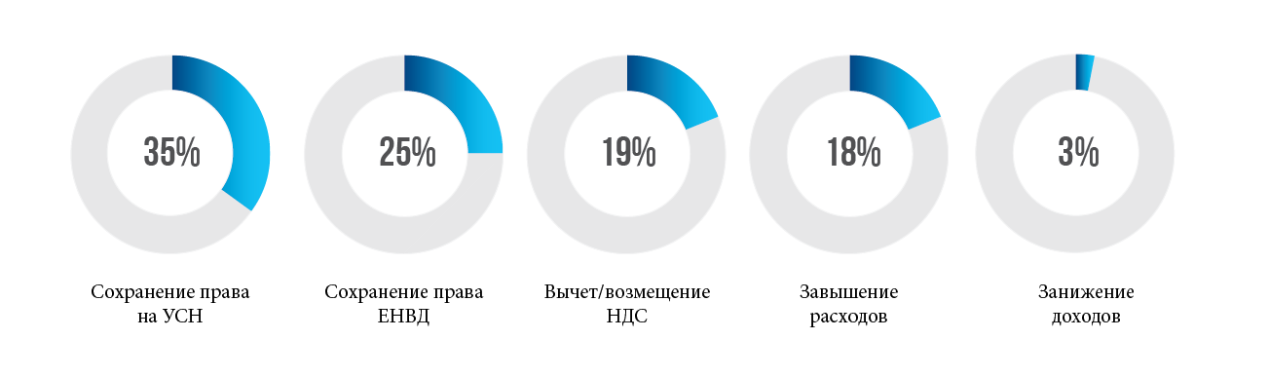
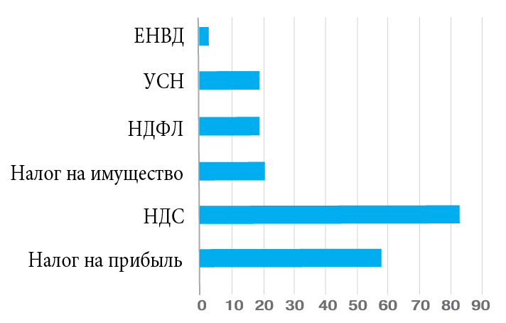
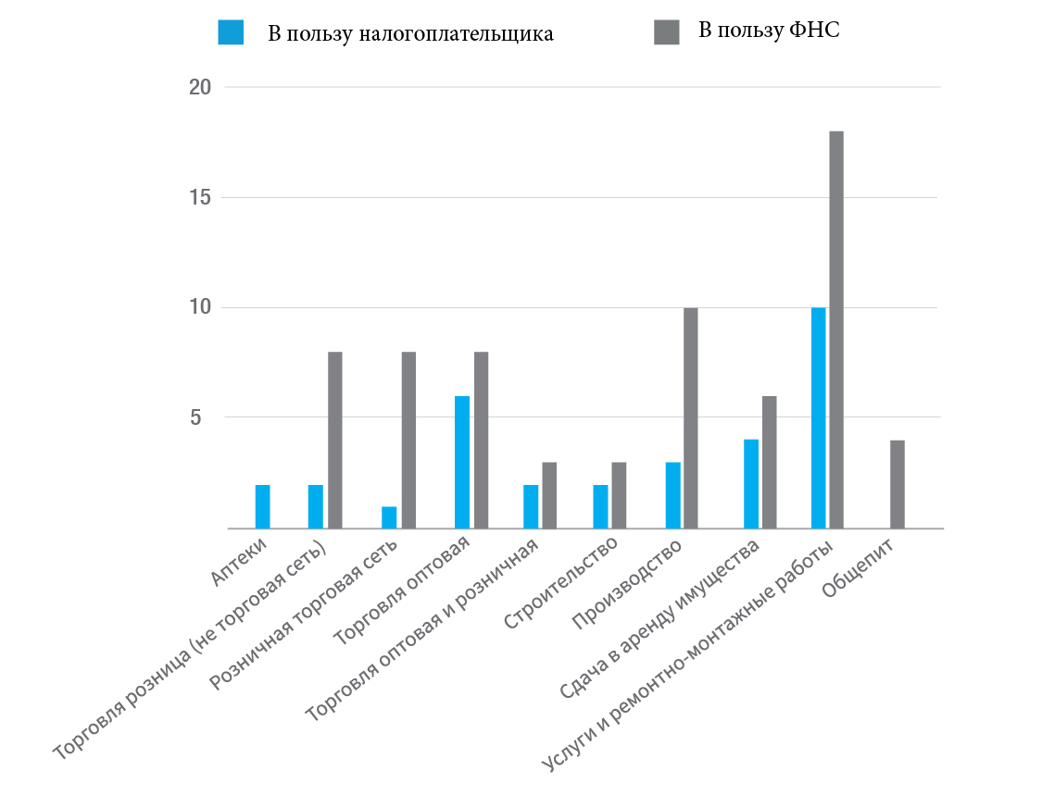

Результативность обжалования решений ФНС по видам деятельности
- Искусственное дробление - это не только про применение спец. режимов в целях налоговой экономии. Достаточно много дел касается создания искусственной ситуации для получения вычетов по НДС. Или завышения расходной части по налогу на прибыль.
- По итогам: в 83% доначислен НДС, в 58% налога на прибыль; в 19% налог на имущество (от которого освобождены «спец.режимники»), в 19% НДФЛ и УСН, и в 2% ЕНВД.
- Можно сопоставить количество проигранных бизнесом дел с его сферой деятельности. Например, общепит, вопреки сложившемуся мнению, дергают не часто, но если уж обвинили, то в этой отрасли отбиться практически не удается. В то время как у оптовой торговли высокие шансы оспорить налоговые доначисления.
- Как правило, налоги доначисляются «основному» субъекту группы, на котором сосредоточены основная бизнес-функция, управление, кадры - 67%. В 8% претензии предъявлены производителю, в 7% - собственнику помещений (при дроблении в аренде), в 6% - к самому старому субъекту в группе, в 6% - к закупочной компании, в 4% - к управляющей и в 2% к «агенту». Доначисление налогов основному ИП - оптимальное меньшее зло, учитывая разницу ставок НДФЛ и налога на прибыль, а также текущие особенности привлечения собственников компаний к субсидиарной ответственности по их долгам - она не «прощается» в результате последующего личного банкротства (в отличие от долгов ИП).
Напрашивающиеся выводы
Вернемся к нашей «традиционной» модели бизнеса. Полагаем, что у нее есть равные шансы, как получить налоговые доначисления за искусственное дробление, так и их избежать. То есть, юридическая конструкция сама по себе не несет риска. Риск возникает только когда ее фактическое содержание не соответствует реальному положению дел. Иными словами, когда субъекты не обладают признаками самостоятельности, а в модели отсутствует деловая цель их появления. То есть нет никакого разумного экономического основания, почему она построена именно таким образом.
Для сравнения: если сотрудника торгового дома оформить в качестве ИП и повысить его доход в три раза, но при этом его место работы и функционал остаются неизменными - претензии гарантированы. Если же ИП Агент - это действительно проживающий в другом регионе человек, самостоятельно определяющий график своей работы, самостоятельно управляющий своим счетом и сдающий отчетность, которого знают местные покупатели - риски вменения необоснованной налоговой выгоды у бизнеса - минимальны.
Так в ряде дел, несмотря на доказательства взаимозависимости, единых вывесок и управления, налогоплательщики смогли убедить суд в правомерности своих действий, доказав, например, что:
- виды деятельности субъектов отличались; (Постановление Арбитражного суда Уральского округа от 12 января 2018 г. по делу N А60-14635/2017)
- у агента были и другие (сторонние) принципалы, работающие с ним по иным ценам. (Постановление Арбитражного суда Уральского округа от 21 ноября 2018 г. по делу № А76-34350/2017)
- субъекты группы имели собственный штат сотрудников, товары хранились хотя и в одном месте, но обособлено по каждому лицу. (Постановление Арбитражного суда Поволжского округа от 23 октября 2018 г. по делу N А49-8468/2017)
- выделение монтажной компании имело цель получения заказов по новым зданиям и с заказчиками с открытого рынка; (Постановление Арбитражного суда Западно-Сибирского округа от 16 мая 2018 г. по делу № А67-476/2017)
- субъекты обладали своими собственными клиентскими базами, сотрудники не пересекались. (Постановление Арбитражного суда Поволжского округа от 10 сентября 2018 г. по делу № А12-34254/2017)
- арендаторы вносили в объект неотделимые улучшения, поэтому арендная плата была ниже. Платежи приходили вовремя, задолженности не было.
- взаимозависимость не повлияла на результат деятельности. (Постановление Арбитражного суда Поволжского округа от 27 апреля 2018 г. по делу №А57-8485/2017)
Обобщенно: в каждом деле была доказана деловая цель и самостоятельность субъектов.
Несколько забавно, но довольно часто встречаются дела, когда вменяется искусственное дробление, а суд устанавливает, что и будучи одним субъектом, группа компаний могла применять спец. режим. Поэтому, доказывая необоснованность налоговой выгоды, налоговому органу нужно сначала доказать, что эта выгода вообще есть. А налогоплательщику, соответственно, это опровергнуть. Постановление Арбитражного суда Уральского округа от 13 апреля 2018 г. по делу № А71-17006/2016; Постановление Арбитражного суда Поволжского округа от 21 февраля 2018 г. по делу № А12-14483/2017; Постановление Арбитражного суда Западно-Сибирского округа от 24 июля 2018 г. N Ф04-2805/18 по делу N А45-10341/2017.
Повторимся, при доказанной самостоятельности взаимозависимость субъектов даже суд не особо напрягает:
Сам по себе факт взаимозависимости налогоплательщика и его контрагентов не является основанием для консолидации их доходов и для вывода об утрате права на применение упрощенной системы налогообложения данными лицами, если каждый из налогоплательщиков осуществляет самостоятельную хозяйственную деятельность. Обзор практики рассмотрения судами дел, связанных с применением глав 26.2 и 26.5 Налогового кодекса Российской Федерации в отношении субъектов малого и среднего предпринимательства (утв. Президиумом Верховного Суда РФ 4 июля 2018 г.)
Так просто? Да, просто. Однако эта простота напрочь отсутствовала в 68% проигранных налоговому органу дел, проанализированных нами.
Потому что…
- юридическая модель бизнеса не может строиться в зависимости от потребностей в налоговой экономии. Цель любого бизнеса - предпринимательская прибыль, а не минимизация налоговых обязательств. Будет очень славно, если в 2019 году большая часть собственников бизнеса сживется с этой мыслью;
- любая юридическая конструкция (организационная форма компаний, договорные инструменты) должна соотноситься с реальной организационной структурой бизнеса и особенностями реальных бизнес-процессов. Тот же широко известный «безНДС-ый рукав продаж» с обособлением реализации части товаров, работ и услуг на субъекте со спец.режимом, хотя и поддерживается судами как таковой, но совершенно не терпит «полочности» вновь образованной компании. Там должны быть свои сотрудники, своя самостоятельная функция в общем бизнес-процессе, а это потребует уже серьезных управленческих решений, поскольку в реальности многие реализуют безНДС-ые продажи обратным счетом;
- во многих случаях камнем преткновения стало неумение увидеть стоп-линию. Жадность, попросту говоря. При вполне себе приличной фактуре и осмысленности модели с деловой точки зрения, налогоплательщик напоролся на собственное желание выжать максимум из того или иного инструмента или подхода. Особенно болезненным становится такая ситуация, когда вы даете налоговому органу констатировать некую «исключительность» - то есть когда обособление происходит с исключительной целью того-то и того-то. Это сразу увеличивает шансы ФНС в суде в 2 раза;
- структура владения бизнесом должна быть направлена не только на исключение взаимозависимости, но и при этом соответствовать общему стилю управления бизнесом;
- избыточное использование номинальных руководителей/учредителей (родственников, друзей и просто хороших парней, никак не участвующих в бизнесе) в структуре группы компаний редко приводит к хорошему результату. Люди, как известно, самое слабое звено. И в налоговой проверке тоже. Зачастую реальных управленцев собственник на эту роль не готов брать лишь ввиду абсолютного непонимания, как их потом контролировать. Но инструменты есть, и мы о них не раз писали, в том числе, в разрезе скрытого владения бизнесом.
Безусловно, данный Гид не претендует на абсолютную полноту. В конце концов, мы только начали эту работу. Вместе с тем, даже те 100 дел, которые уже попали в нашу аналитическую выборку, дают почву для размышлений и обсуждений. А таких тем, как «дробление» в деле защиты и оптимизации среднего бизнеса - множество…

